“生态课堂下滋养学生素养的有效策略”研究活动之
——低语组作业设计评比活动简报
作业是小学语文教学过程中一个非常重要的环节，对于提升学生学习的质量发挥着重要的作用。我们低年级语文组也非常重视，于6月9日在学校劳技教室开展关于作业设计的教研活动。随着国家“双减”政策的落地，要求减轻学生作业负担，减轻课外辅导负担。为此低年级语文组就作业管理及设计开展了研讨。作业要有分层，包括基础性作业、体验性作业、实践性作业、自主性作业、综合性作业。针对不同学习能力的学生布置力所能及的作业。
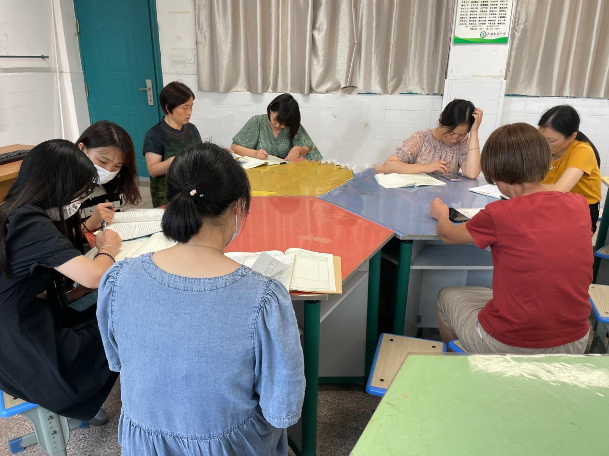
最后我们浏览了老师们的作业设计，并进行了交流、评选活动。从中学习优秀的作业经验，在今后的作业布置中尝试新的作业。
